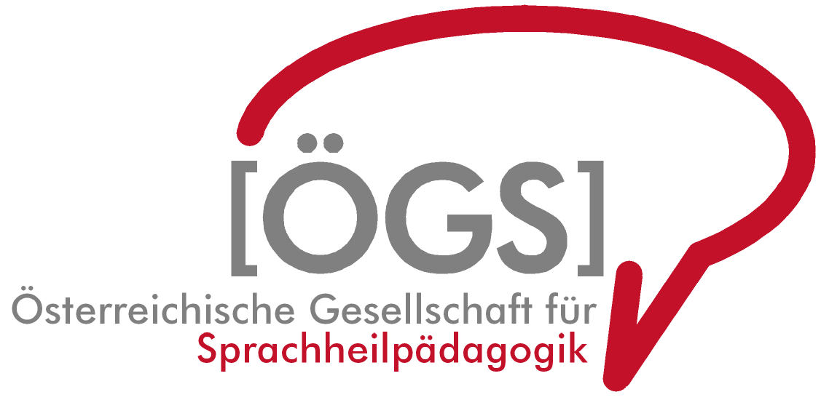

Landstraßer Hauptstraße 146

A-1030 Wien

Tel: (+43 1) 718 52 13

Fax: (+43 1) 718 52 13 12

kongress19badischl@sprachheilpaedagogik.at

www.sprachheilpaedagogik.at

Österr. Ges. f. Sprachheilpädagogik, Landstraßer Hauptstraße 146, A-1030 Wien

Frau

Maria Musterfrau

Mustergasse 1

1234 Musterstadt

Wien, 16. Mai 2025

**Betrifft: Fixplatzzusage ÖGS-Kongress**

Sehr geehrte Frau Musterfrau!

Vielen Dank für Ihre Anmeldung.

Hiermit bestätigen wir, dass Sie sich verbindlich zum 26. Kongress der Österreichischen Gesellschaft für Sprachheilpädagogik, der vom 16. bis 18. Oktober 2025 in Salzburg an der PH Salzburg stattfindet, angemeldet haben. Sie sind als Teilnehmerin mit Fixplatz registriert.

Wir freuen uns darauf, Sie in Salzburg begrüßen zu dürfen.

Mit freundlichen Grüßen

Almuth Paier

ÖGS - Vorsitzende

---